第1课时 闭合电路的欧姆定律
学习目标
1.理解电动势的概念，理解电动势与电压的区别。
2.知道外电路、内电路的概念，知道电动势等于内、外电路电势降落之和。
3.理解闭合电路欧姆定律的内容、表达式及适用条件，会进行有关计算。
知识点一 电动势

情境：若在A、B之间加一个装置P，如图所示，该装置能在B失去电子的过程中，不断地从A取走电子补充给B，使A、B始终带一定数量的正、负电荷。
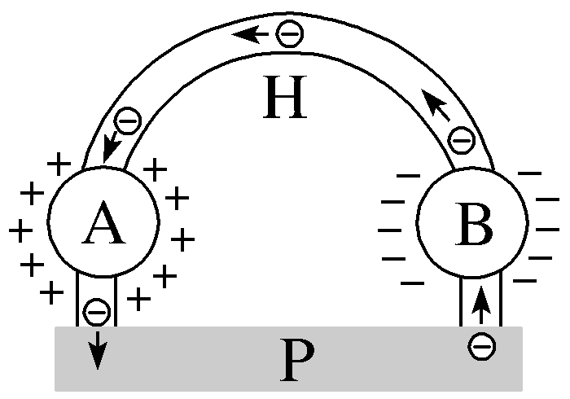
问题：（1）导线H上的电流有什么特点？
（2）装置P具有什么作用？

1.非静电力：电源把正电荷从 极搬运到 极的力。在化学电池（干电池、蓄电池等）中，非静电力是 作用；在发电机中，非静电力是 作用。
2.电源：通过 做功把其他形式的能转化为 的装置。
3.电动势
（1）定义：在电源内部，非静电力 与所移动的 的比值叫电源的电动势。
（2）定义式：E＝ 。
（3）单位： （V），1 V＝1 J/C。
（4）物理意义：反映电源把其它形式的能转化为 本领的大小。
（5）决定因素：电动势由电源中 的特性决定，跟电源的体积 ，跟外电路也 （均选填“有关”或“无关”）。
【易错辨析】
（1）电源是通过静电力做功把其它形式的能转化为电能的装置。（ ）
（2）根据电动势定义式E＝$\frac{W}{q}$可知E与W成正比、与q成反比。（ ）
（3）一节1号干电池（1.5 V）与一节7号干电池（1.5 V）把化学能转化为电能的本领一样大。（ ）
（4）外电路变化时，电源的电动势也变化。（ ）


电动势与电压的比较
 | 电动势E | 电压（电势差）U
描述对象 | 电动势是对电源而言的 | 电压是对某一段电路而言的
物理意义 | 电动势是指非静电力做功将其他形式的能转化为电势能的本领 | 电压表示静电力移送1 C电荷量时电势能转化为其他形式能的多少
决定因素 | 由电源本身决定，与其他因素无关 | 由电源及导体电阻、导体连接方法决定
单位 | 伏特（V） | 伏特（V）
联系 | 电动势等于电源未接入电路时两极间的电势差
【例1】 （电动势的理解）下列有关电动势的说法正确的是（ ）
A.电源的电动势跟电源内非静电力做的功成正比，跟通过的电荷量成反比
B.电动势的单位跟电压的单位一致，所以电动势就是电源两极间的电压
C.非静电力做的功越多，电动势越大
D.电动势的大小由电源内非静电力的特性决定
尝试解答
【例2】 （两个不同电池的电动势的比较）铅蓄电池的电动势为2 V，干电池的电动势为1.5 V，则下列说法正确的是（ ）
A.铅蓄电池两极间的电压为2 V
B.干电池能在1 s内将1.5 J的化学能转化成电能
C.铅蓄电池接入不同电路中，电动势会发生变化
D.电路中通过相同的电荷量时，铅蓄电池比干电池中非静电力做的功多
尝试解答
知识点二 闭合电路欧姆定律及其能量分析

情境：日常生活中我们经常接触到各种各样的电源，如图所示的干电池、手机电池，它们有的标有“1.5 V”字样，有的标有“3.7 V”字样。
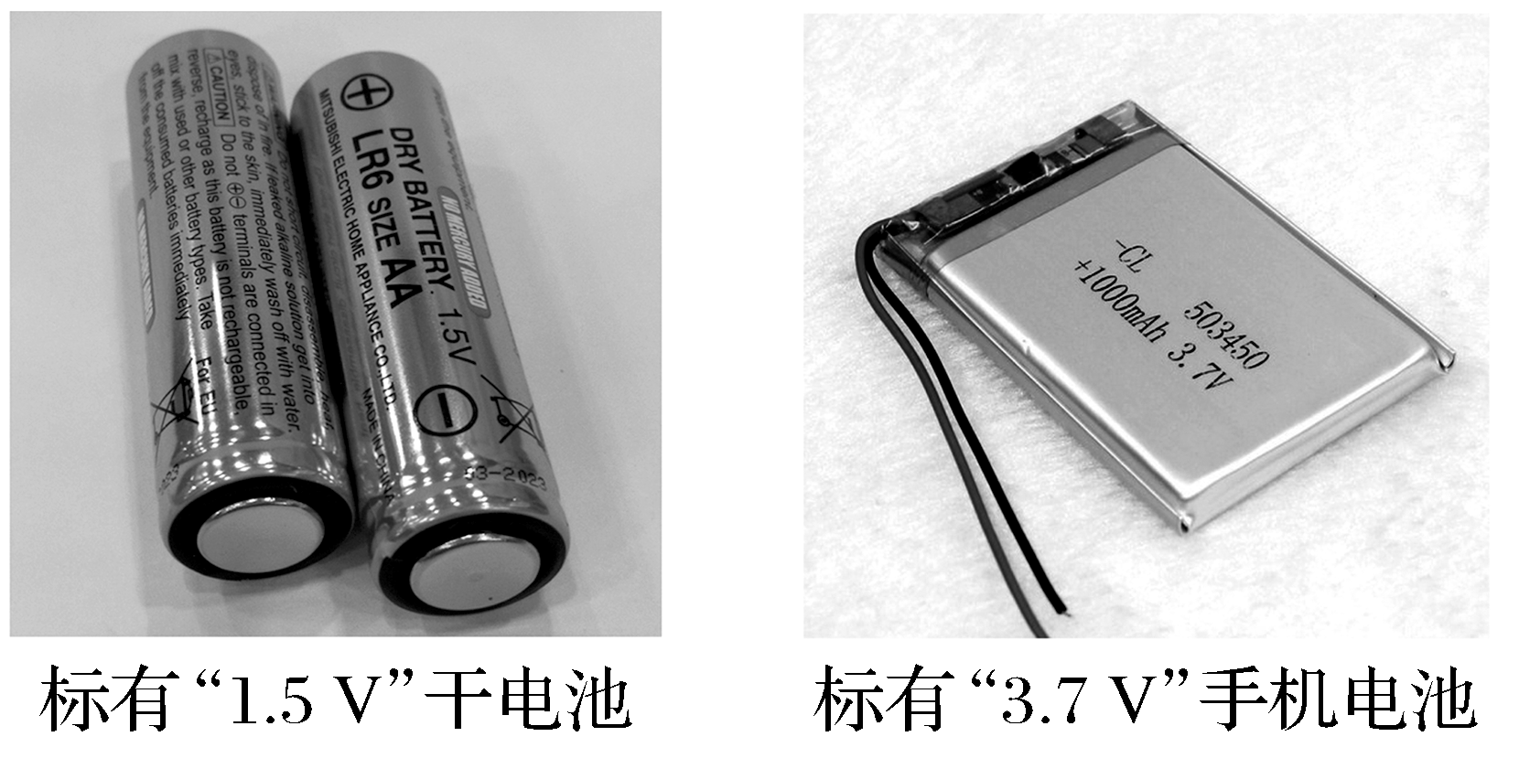
问题：（1）如果把1 C的正电荷分别从1.5 V的干电池和3.7 V的手机电池的负极移到正极，非静电力分别做了多少功？
（2）电势能分别增加多少？
（3）哪个电池的非静电力做功本领大？


1.闭合电路
（1）闭合电路：由导线、 和 连成的电路，如图所示。
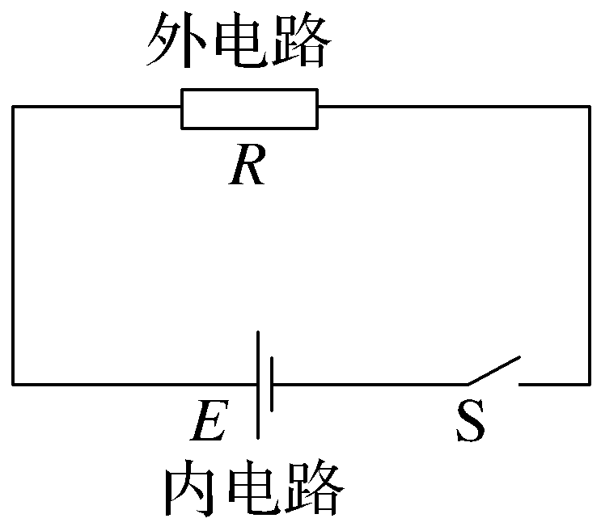
（2）外电路：用电器和导线组成 ，外电路的电阻称为外电阻。在外电路中，沿电流方向电势 。
（3）内电路：如图所示，电源内部的电路叫 ，内电路中的电阻叫 ，简称内阻。内阻的电势沿电流方向 。
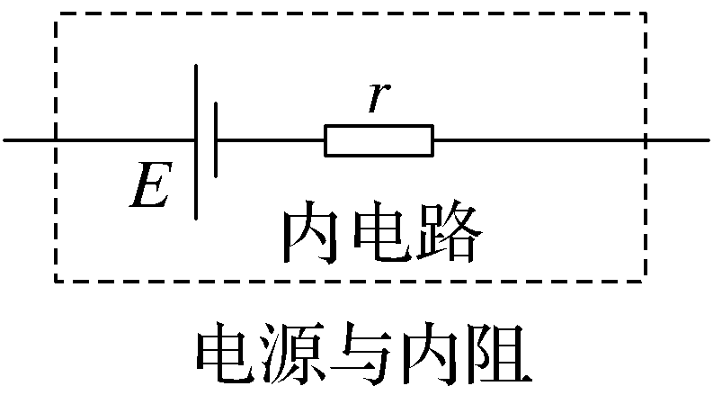
2.闭合电路中的能量转化
如图所示，电源的电动势为E，内阻为r，电路中电流为I。
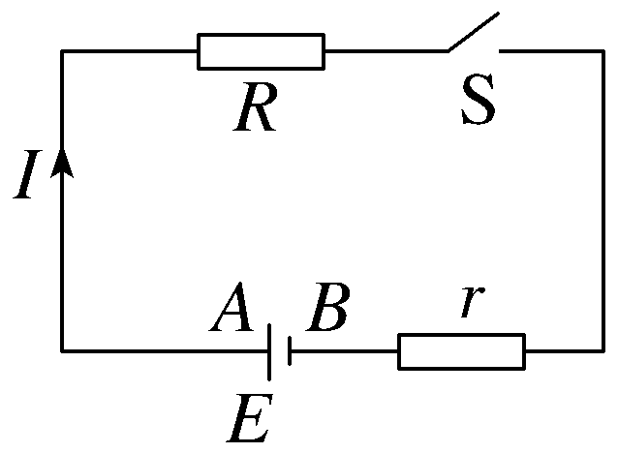
在时间t内：
（1）电源输出的电能（非静电力做的功）：W＝Eq＝ 。
（2）外电路转化的内能：Q_{外}＝ 。
（3）内电路转化的内能：Q_{内}＝ 。
（4）根据能量守恒定律，非静电力做的功：W＝Q_{外}＋Q_{内}，即E＝IR＋Ir，则有I＝$\frac{E}{R＋r}$。
3.闭合电路的欧姆定律
（1）内容：闭合电路的电流跟电源的 成正比，跟内、外电路的 反比。
（2）表达式：I＝ 。
（3）适用条件：外电路为 电路。
（4）闭合电路的欧姆定律也可写为E＝ ，即，电源的电动势等于内、外电路 之和。
【易错辨析】
（1）沿电流方向，外电阻的电势降低、内阻的电势升高。（ ）
（2）电源输出的能量一定全部转化为内能。（ ）
（3）电源电动势越大，闭合电路中的电流一定越大。（ ）
（4）表达式E＝IR＋Ir对接有电风扇的电路不成立。（ ）


闭合电路欧姆定律及有关表达式
表达式 | 物理意义 | 适用条件
I＝$\frac{E}{R＋r}$ | 电流与电源电动势成正比，与电路总电阻成反比 | 纯电阻电路
E＝I（R＋r）①  E＝U_{外}＋Ir②  E＝U_{外}＋U_{内}③ | 电源电动势在数值上等于电路中内、外电压之和 | ①④式适用于纯电阻电路；  ②③⑤式普遍适用
EIt＝I²Rt＋I²rt④  W＝W_{外}＋W_{内}⑤ | 电源提供的总能量等于内、外电路中电能转化为其他形式的能的总和
【例3】 （闭合电路欧姆定律的应用）如图所示的电路中，当S闭合时，电压表和电流表（均为理想电表）的示数各为1.6 V和0.4 A。当S断开时，电压表的示数增加0.1 V，电流表的示数减少0.1 A，求电源的电动势及内电阻。
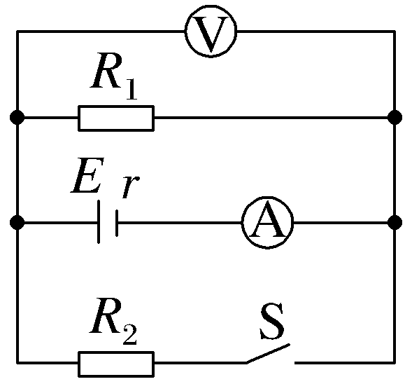
尝试解答
【例4】 （含电动机的闭合电路欧姆定律的应用）如图所示，电源电动势E＝6 V，小灯泡L的规格为“3 V，0.9 W”，开关S接1、滑动变阻器接入电路的电阻为R＝8 Ω时，小灯泡L正常发光，开关S接2时，小灯泡L和电动机M均正常工作，已知电动机的线圈电阻R₀＝2 Ω。求：
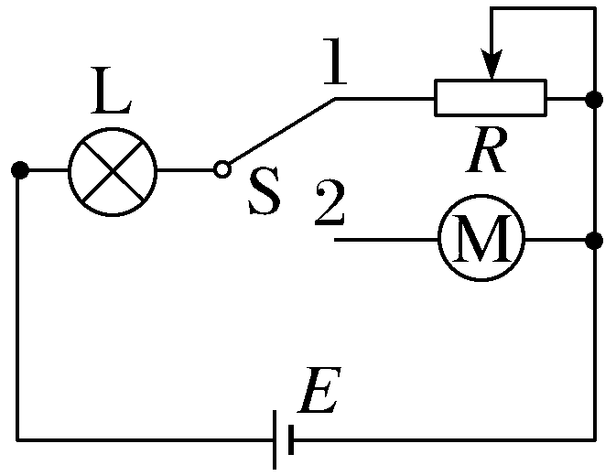
（1）电源的内阻；
（2）电动机的输入功率、输出功率及效率。
尝试解答
电阻表的原理
1.电阻表的原理
（1）电路结构：如图所示。
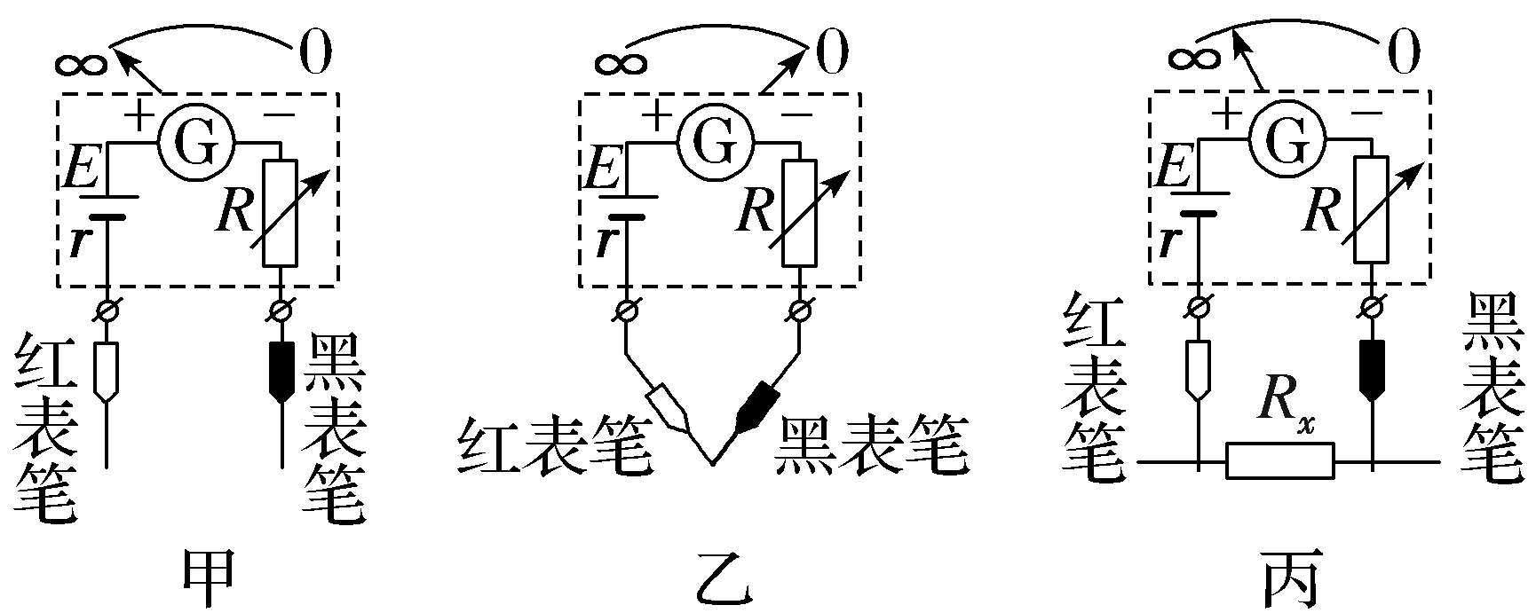
（2）测量原理：闭合电路的欧姆定律。
（3）电阻表由电流表改装而成：通过表头的电流I＝$\frac{E}{R_{x}＋R＋R_{g}＋r}$，R_{x}＝$\frac{E}{I}$－（R＋R_{g}＋r），R_{x}与电流I一一对应，如果将表盘上的电流值改为电阻值，就可以从表盘上直接读出电阻的数值，这样就制成了一个电阻表。
（4）电阻表的内阻：R_{内}＝R＋R_{g}＋r。
（5）欧姆调零：式中R为变阻器，也叫调零电阻。通过调节它，可以使电阻表指针指向“0 Ω”位置。
2.刻度标注的特点
刻度 | 标注方法 |  | 标注位置
“0 Ω” | 红、黑表笔相接，调节调零旋钮，使指针满偏，被测电阻R_{x}＝0 |  | 满偏电流I_{g}处
“∞” | 红、黑表笔不接触，表头指针不偏转，被测电阻R_{x}＝∞ |  | 电流为零处
中值电阻 |  | R_{x}＝r＋R＋R_{g} | 刻度盘正中央
“R_{x}” |  | 红、黑表笔接R_{x}，R_{x}＝$\frac{E}{I}$－（R＋R_{g}＋r），R_{x}与I一一对应 | 与R_{x}对应的电流I处
【典例】 如图所示为电阻表的工作原理图。
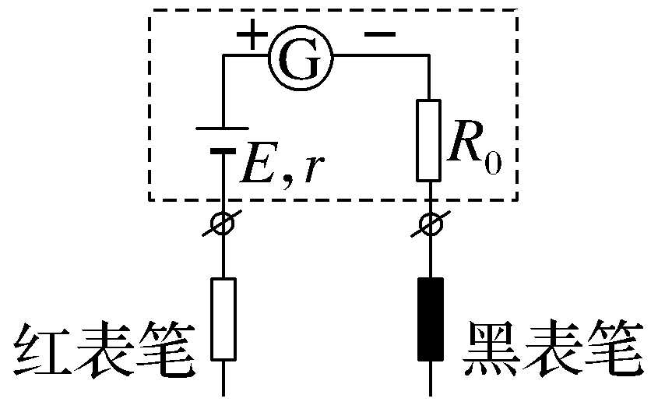
（1）若表头的满偏电流为I_{g}＝500 μA，干电池的电动势为1.5 V，把灵敏电流表的电流刻度值对应的电阻表电阻值填在下表中：
电流刻度 | 0 | 200 μA | 300 μA | 500 μA
电阻刻度 | ∞
（2）这只电阻表的总内阻为 Ω，表针偏转到满刻度的$\frac{1}{3}$时，待测电阻为 Ω。
尝试解答
提示：完成课后作业 第十二章 2. 第1课时

